救援力量调查

# 参考文献

<https://www.mem.gov.cn/shjyfw/dwfc/202006/t20200628_354274.shtml>

<http://www.emerinfo.cn/2019-11/18/c_1210359084.htm>

* 1. **航空救援组织实施现状**

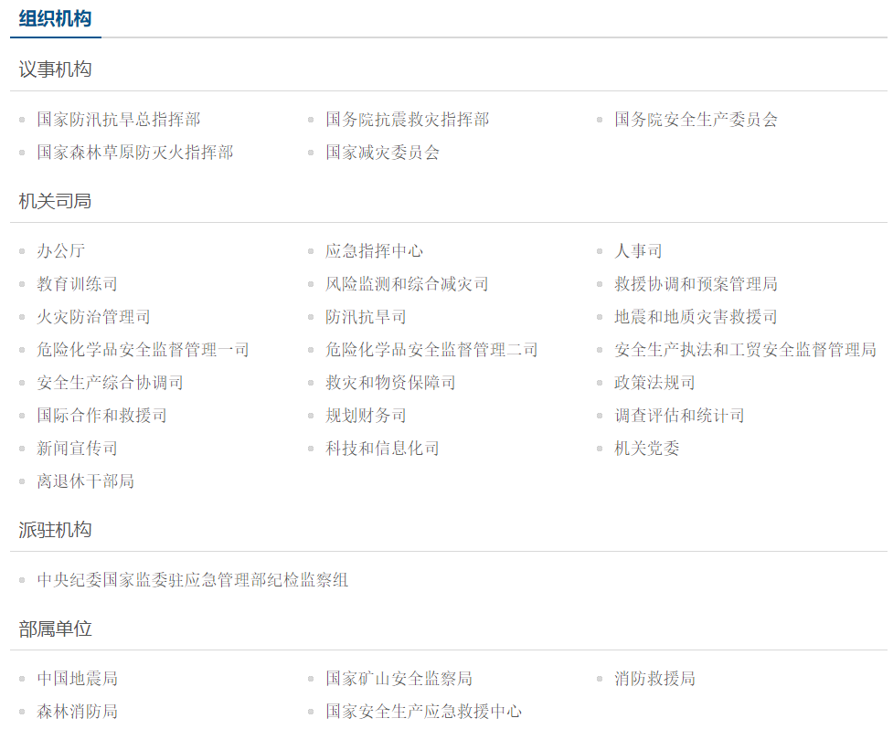

* + 1. **我国航空应急救援力量组成分析**

从当前航空应急救援组织实施来看，我国当前航空应急救援是以国家救援与企业救援相结合的方式运行。航空救援力量分散在军队、公安、交通运输、林业、卫生、海洋等各部门。当发生突发事件时，按其类型和原因由对应的职能部门主抓处理，主管部门根据突发事件的严重程度调动不同的救援队伍，资源整合调配使用效率不高，在几次重大灾害救援过程中都暴露出了航空应急救援管理体制不完善、基础设施不健全、救援装备数量少、结构不合理、专业队伍缺乏等一系列问题，迫切需要尽快加强和完善航空应急救援组织实施体系，并且训练机组人员的协作作业能力。另外，根据对北海第一飞行救助队的调研，保障条件以及高比例精度的地图也是救援组织实施中“卡脖子”的事情。

从与国外航空救援力量对比看，我国航空应急救援存在较大差距。根据《通用航空“十三五”发展规划》数据显示，我国通用航空运营规模仅为巴西的1/3，机队规模为南非的1/6、墨西哥的1/3，与发达国家相比差距更大。在机型上，我国的直升机以中小型号为主，高原型、重型直升机几乎是空白。此外，在救援人员专业化素养以及基础保障设施方面也存在着短板。

是优化资源配置，确立符合实际的力量布局。中央依托国有大型优势企业建立了覆盖矿山、危险化学品、隧道、水上救援等领域的国家级安全生产应急救援队伍，以国家队建设为龙头带动地方和企业应急救援队伍建设，壮大社会志愿者救援队伍，形成了以国家队为核心、以区域队为支撑、以企业和社会志愿者救援队伍为基础的层次化力量布局、网络化力量体系。

* + 1. **我国航空应急救援力量分布分析**

说明各救助队的所在地，给出统计分布图，精确到其所有的救援装备/机型

* + 1. **我国航空应急救援相关部门（总体说明其主要职责和权力）**

应急管理部、交通运输部、国家搜救中心……

**整体层级框架研究**

从部门和从属关系的角度，宏观的说明各部关系，不细化到各类灾害。类似于



**指挥级部门调研**

消防救援局

森林消防局

**执行级机构调研**

##### 社会救援队伍

各地的蓝天救援队（重庆市蓝天救援队，綦江、渝中蓝天救援队），自行组织的救援队（如河南省开封市汽摩协会救援队、开封红豹救援队，贵州弘剑搜救队、贵定县安全生产协会）

北京红箭应急救援促进中心、北京蓝天救援队、北京绿舟应急救援促进中心、北京市大兴区蓝天救援队、北京市红星应急救援促进中心、北京市应急救援协会、北京公羊社会工作发展中心、北京市石景山区红十字蓝天救援队。

大量从事防灾减灾救灾的社会组织和城乡社区应急志愿者——在各级应急管理部门引导下，积极参与备灾、救灾等工作，为保障人民群众生命财产安全贡献了力量。

##### 政府建制部门

国家水上应急救援重庆长航队（简称“重庆队”）：“长江救捞二号”浮吊船、30余名应急救援人员、8名深潜人员

重庆市消防救援总队

北京消防教育训练中心

北京消防丰台玉泉营中队

## 头脑风暴

各个地区的建制编制很不一样，没有统一的规章，不知道是否有统一的学习标准。

局长的建议：以能力为基础的培训，强化能力建设，拓展综合应急救援能力。国家级安全生产应急救援队伍在矿山、危险化学品等事故灾难抢险救援方面具备先天的能力优势。但面对当下数量众多、种类繁杂的自然灾害和事故灾难，客观上要求安全生产应急救援队伍建设必须朝着救援功能综合、执行任务多向的方向发展。事实上，像矿山应急救援队伍在积极发挥其在破拆、支撑、侦检、搜救等方面专业救援优势的同时，正在逐渐承担更多的综合应急救援任务，在历次地震、地质、洪涝等灾害救援中发挥了很好的作用